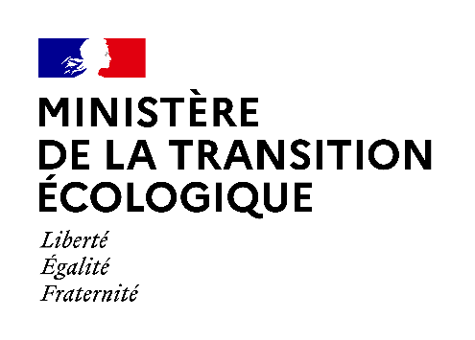

Motifs de la décision
Projet d’arrêté
modifiant la réglementation applicable aux établissements Seveso

Une consultation du public a été menée par voie électronique sur le site Internet du ministère de l’environnement du 26 juin 2020 au 17 juillet 2020 inclus sur le projet de texte susmentionné. Le public pouvait déposer ses observations sur le projet de texte disponible en suivant le lien suivant :
http://www-maj.consultations-publiques.e2.rie.gouv.fr/projet-de-decret-et-projet-d-arrete-modifiant-la-a2163.html
14 contributions ont été déposées sur le site de la consultation.
Les services de la DGPR en charge de l’élaboration du texte ont bien pris note des remarques reçues.
Le texte finalement publié tient compte d’un ensemble d’observations, de remarques, de demandes, et d’arbitrages :
  - L’article 3 de l’arrêté a été modifié afin de préciser que les informations mises à la disposition du public sur internet doivent être entièrement communicables sans réserve
  - L’annexe A de l’arrêté a été modifiée pour préciser que, dans les informations disponibles en permanence au public, figure la confirmation que l’établissement Seveso a fait l’objet d’une autorisation et qu’il a présenté une étude de dangers
- Modifications apportées suite à l’examen du texte par le Conseil supérieur de la prévention des risques technologiques (CSPRT) :
  - A l’article 2, il a été précisé que les « constats » et les recommandations issues de l’assureur sont tenus à disposition de l’inspection des installations classées
  - A l’article 2, la rédaction relative au contenu du plan d’opération interne POI en ce qui concerne les premiers prélèvements environnementaux a été révisée et clarifiée
  - A l’article 7, l’obligation de mentionner les types de produits de décomposition susceptibles d’être émis en cas d’incendie est applicable aux études de dangers ou aux mises à jour postérieures au 1er janvier 2023. Les guides méthodologiques professionnels reconnus par le ministre précisent les conditions de mise en œuvre de cette obligation et, le cas échéant, ses conséquences sur le plan d’opération interne.
  - A l’article 9, est ajoutée l’obligation d’adresser au préfet la liste des produits de décomposition susceptibles d’être émis en cas d’incendie, lors de l'élaboration, de la révision ou de la mise à jour d'une étude de dangers, ou lorsque cette étude est soumise au réexamen visé à l’article R. 515-98, au plus tard le 30 juin 2025. Le POI doit également être mis à jour dans ce même délai.

- Modifications apportées suite à l’examen du projet de décret par le Conseil d’État :
  - L’obligation d’élaborer le plan d’opération interne POI pour les établissements Seveso seuil bas a été supprimée du projet de décret et déplacée dans l’article 5 de l’arrêté.

